COSTITUZIONE DELLA RETE “COMUNITÀ DI PATRIMONIO DEL TERRITORIO DELLO STRETTO SOSTENIBILE”

Martedì 15 Aprile 2025 ore 10.30
presso
DIGiES/UNIVERSITÀ MEDITERRANEA DI REGGIO CALABRIA
Via Tommaso Campanella, Palazzo Sarlo (Alle spalle di Piazza Camagna)

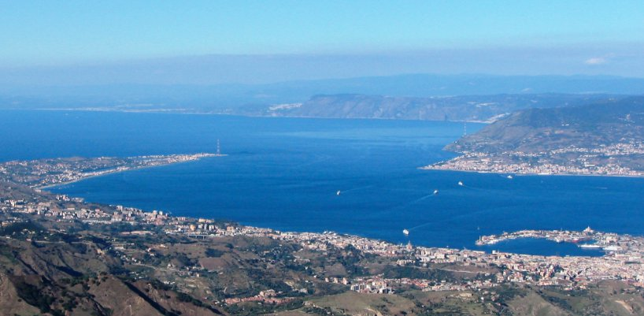

Programma

Ore 10:30 AperTura dei lavori e Introduzione:
La nascita del programma “Territorio dello Stretto Sostenibile”, dal coordinamento alla Rete COPATSS (COMUNITÀ DI PATRIMONIO DEL TERRITORIO DELLO STRETTO SOSTENIBILE).

Ore 11:00 La Difesa dello Stretto dai megaprogetti inutili dannosi:
La difesa e valorizzazione del patrimonio Ecopaesaggistico e la costruzione di una vertenza per investimenti utili; sviluppo locale autosostenibile da economia dei beni immateriali e mobilità intelligente nell’Area.

Ore 12:00
Le peculiarità dei valori e delle componenti ecopaesaggistiche e storico-culturali dello Stretto.
Le “magie e meraviglie” dell’ambito: le particolari dinamiche dovute alle caratteristiche geomorfologiche e ambientali, nonché alle strutture chimico-fisiche.
La difesa giuridico-legale dei valori e dei caratteri dello Stretto e la ripresa delle procedure per il suo riconoscimento UNESCO

Ore 13. 30: pausa

Ore 15:00: Azioni e Progetti di tutela e valorizzazione del Patrimonio - La Proposta di Parco Nazionale dello Stretto.
La produzione sociale da tutela, affermazione e valorizzazione dei beni patrimoniali: visiting esperenziale, escursionismo e percorsi ecosocioculturali, accoglienza e ospitalità, ludo sociale educativo e culturale, commercio ecosolidale, valorizzazione dei luoghi, ecoagricoltura “etica”, innovazione tecnologica e comunità energetiche ecoterritoriali.

Comunicazioni e interventi di tecnici, studiosi e attivisti aderenti al gruppo , dibattito pubblico.

In conclusione : PROCLAMAZIONE DELLA RETE COPATSS, COMUNITÀ DI PATRIMONIO DEL TERRITORIO DELLO STRETTO SOSTENIBILE.

Ore 18:30: chiusura dell’Assemblea

Coordinamento rete COPATSS Messina /Reggio Calabria, 12 aprile 2025

